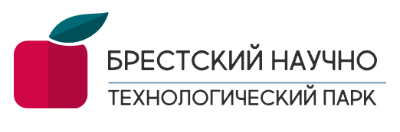
Закрытое акционерное общество «Брестский научно-технологический парк»
УНП: 291071370
Адрес: 224020, г. Брест, ул. Пионерская, 52
Тел: 53-07-63
Эл.почта: info@bntp.by
Директор: Шевердин Алексей Владимирович, действующий на основании Устава
Р/с: BY35 OLMP 3012 3008 8208 2000 0933
в ОАО «Белгазпромбанк», код OLMPBY2X, г.Минск, ул. Притыцкого, 60/2, 220121, г. Минск

